Шиханова Валентина Михайловна,
ОРКСЭ180417,

Внеклассное мероприятие « Колокола России».
Класс: 4 класс.
Предмет: «Основы религиозных культур и светской этики» модуля
«Основы православной культуры» 4 класс.
Образовательная цель мероприятия: расширить представление детей о назначении церковного колокола; познакомить с колокольным звоном как видом искусства.

Развивающая цель: развитие познавательных интересов и системности мышления, формирование нравственной и эстетической культуры учащихся.

Воспитывающая цель: пробудить интерес к православной культуре, духовному наследию своего народа; уважение к историческому прошлому России.

Цель мероприятия: приобщение к духовным ценностя, формирование патриотического самосознания, чувства долга, ответственности.

Внеклассное мероприятие: «Звени, звени, златая Русь!»
МОУ ООШ села Благодатное, Хвалынского района, Саратовской области.
Организатор мероприятия учитель начальных классов и ОРКСЭ
Шиханова Валентина Михайловна.

Звучит песня о России. «Золотые купола»

Россия!!! Родина!!! Русь!!! Русский народ!!! Как близки и дороги эти понятия для каждого из нас! Как волнуется душа, когда мы слышим их!!! Гордость переполняет нас!!
Россия издавна святая,
Сияют купола церквей,
И, ситцами берёз сверкая,
Русь песней славится своей!

Учитель: Много испытаний выпало на долю русского народа, но он всё выдержал, выстоял, продолжал жить и творить!!!
Сегодня мы познакомимся с интересной стороной творчества русского народа – колокольным звоном.

Стихотворение «Звонят колокола святой Руси» на фоне колокольного звона.

Слайд 2.
Колокол в Древней Руси имел большое значение. Удары колокола отсчитывали время.
По их сигналам люди знали, когда вставать, когда за работу приниматься, в какой день праздник, а в какой – беда на Русь нагрянула.

Богата была на монастыри и храмы Русь Великая. И почти каждый храм имел свои колокола. Их голоса, сливаясь в единый порыв, создавали удивительный ансамбль.

Звучит запись колокольного звона. Музыка затихает и под слабый звон колоколов звучит стихотворение «Лейся, звон колоколов».

. Слайд 3-4 Русские колокола разделили свою судьбу с судьбою русского народа. Колокола гибли во время пожаров. Колокола наказывали, как живые существа: у них вырывали язык, лишая их голоса, пороли плетьми, отправляли в ссылку.
Многое может рассказать колокол. Ведь он грустил и радовался вместе с Россией, вместе с русскими людьми.

Только в одной стране мира, в России, живёт колокольная музыка. Только на Руси колокольный звон стал национальным искусством.
Смотрит вдаль с берегов отвесных
Куполов золотой рассвет,
Белых храмов – застав небесных
Вечных истин забытый свет!
Над волнами лугов цветущих,
Среди сосен могучих крон,
Над берёзовой стройной гущей
Слышен меди призывный звон!

Звучит песня «Россия, Россия, ты моя звезда».

Слайд 5 А вы знаете как появились колокола??? Отливать колокольчики стали в Италии.

Существует одна легенда, которая вот уже много веков живёт в народе и рассказывает о происхождении первого колокола.

Ученик рассказывает легенду.

В 4 веке один монах заболел и пошёл в лес за целебными травами. В дороге он устал да и прилёг на траву. Он задремал и сквозь сон услышал удивительную музыку. Даже скорее не музыку, а перезвон. Монах почувствовал, что от этого перезвона болезнь куда-то уходит, а он начинает выздоравливать. Когда же он открыл глаза, то увидел, что возле самого его уха качается знакомый цветок – колокольчик. И монах решил, что именно голос цветка помог ему. Он вернулся в монастырь и сделал копию этого цветка, отлив её из металла.

В настоящее время установлено, что колокольный звон оказывает целебное действие на организм человека. Российские исследователи еще в 70-х годах прошлого века установили, что такие недуги, как беспричинное беспокойство, страхи, нервозность и бессонница, прекрасно исцеляются колокольным звоном.

Специалисты утверждают, что «контакт» с колокольным звоном делает общительным даже замкнутого человека.

Ученые установили вполне реальный факт, что в волнах колокольного звона гибнут вредные для человека микробы.

Говорят, когда звонишь в колокол, словно душа светлее становится… А давайте мы сейчас то проверим.

Колокольный звон

Изготовление колоколов относится к глубокой древности. Наистарейший из колоколов был отлит в 860 году до рождества Христова и находится сейчас в Берлинском музее.
О колоколах в России упоминается в летописи 988 года. На Руси отлив колоколов сначала заказывали западным мастерам. Сами русские начали отливать колокола в Киеве в 13 веке, да так быстро продвинулись в своём мастерстве, что превзошли своих западных коллег и по красоте, и по качеству звона колоколов.

А к концу 19 века в России было уже более 20 колокольных заводов. Они располагались в таких крупных городах, как Москва, Петербург, Харьков, Воронеж, Саратов…
Слайд 6
В Московском Кремле установлен памятник литейного искусства русских мастеров - Царь-колокол. Масса его 2000 тонн, высота 6, 24 метра, диаметр – 6,6 метра. Царь-колокол не имеет аналогов в мире. И хотя звон его никто не слышал, т.к. его не удалось поднять на колокольню, он остаётся самым большим и восхищает своими гигантскими размерами и весом всех посетителей Московского Кремля.

Слайд 7-8 На территории Московского Кремля находится Колокольня Ивана Великого. В её четырех ярусах 37 колоколов, вес которых от 320 кг до 32 тонн. (Легенда, как Наполеон хотел взорвать колокольню)
Русские мастера умели не только изготавливать колокола с чистым звуком, но и украшали их изображениями Иисуса Христа, Пресвятой Богородицы, ликами святых, а также сопровождали надписями, своеобразными девизами. Ярким тому примером служит Колокольня Ивана Великого в Московском Кремле, о которой вы уже слышали сегодня.
На колоколе, посвященном Богородице, имеются изображения Владимирского и Донского образа, Рождества и Покрова Богородицы и надпись: « В благодарствие Пресвятой Богородице, заступнице христианской, не оставившей рабов своих и помощь им пославшей, нетленной ризой своей покрывшей и врагов их устрашившей».
Слайд 9 Известны имена самых известных мастеров, чьи колокола славились не только в России. Филипп Андреев, Емельян Данилов, Андрей Чохов, Флор Терентьев,
Михаил и Иван Моторины
Слайд 10 Существует несколько видов колокольного звона:
Благовест – это первый вид колокольного звона. Совершается благовест так: сначала производятся три редких, медленных, протяжных удара, а затем уже следуют мерные удары. Благовестом этот звон называется потому, что именно им возвещается благая, добрая весть о начале Богослужения.
Трезвон выражает собой христианскую радость, и совершается в самые торжественные моменты Богослужения.
Перезвон - это медленный звон поочередно в каждый колокол. Он символизирует собою "истощение" или смерть Господа нашего Иисуса Христа ради нашего спасения. Такой перезвон должен совершаться только два раза в год: в Великую Пятницу и Великую Субботу, в день крестной смерти Господа и Его вольного погребения.
Перебор или похоронный, погребальный звон - это медленный звон поочередно в каждый колокол по одному разу, начиная с самого малого и до большого, а после удара в большой колокол, ударяют во все колокола вместе сразу, и так повторяют много раз.

Слайд 11-12 Сегодня, в начале XXI века, единственный в России Музей колокольчиков открыт и действует в городе Валдае, где есть колокола не только из России, но и Азии, Америки.
Современные мастера создают колокола даже изо льда (слайд13). Примером служит Ледяной колокол-рекордсмен высотой 2 метра был установлен в 2009 г. на Площади Революции в Москве. Скульптуру за один час вырубит изо льда чемпион мира в резьбе по льду.
Колокольные мастера обладали завидным чувством юмора и создавали (слайд 14) колокольчики и из керамики, стекла и из подручного материала.

И у нас в школьном музее есть своя небольшая современная коллекция колокольчиков.

Как и люди колокола имеют свою судьбу.
«…В одном городе была традиция: на заходе солнца звонили колокола, и весь город стихал, слушал их. Странный мелодичный звон наполнял этот город и, когда он стихал, раздавались три чистых глубоких удара. Первый утешал тех, кому в тот день было причинено зло, второй – прощал тех, кто это зло совершил, а третий – делал реальностью сны и светлые сказки. Это были три колокола на главной колокольне. Говорят, они были живыми и по ночам тихонько переговаривались между собой. Людей тянет к земле зло в их душах. А в тех колоколах на тонны меди не было ни грамма зла. Поэтому они были лёгкими-лёгкими, легче воздуха. И неудивительно, что у одного из них, того, что исполнял мечты и сказки, однажды прорезались крылья.
И колокол стал биться и плакать на колокольне, потому что знал. Что существует ещё много городов, где люди несчастны и плачут по ночам. Он просил жителей отпустить его – и они не стали его удерживать, хотя очень сильно любили.
И колокол обернулся белой птицей и улетел. Он стал петь людям песни, и в мире стало светлей.
А на колокольне поселились белые голуби. И жители города радовались, когда видели на крыше колокольни белую птицу: они думали, что это их птица – колокол вернулся, чтобы их навестить»

Стихотворение «О чём грустят колокола?» Каждое четверостишие перемежается колокольным звоном.
Слайд 15 К колокольному звону как к богатейшему материалу обращались русские композиторы: М.Глинка и М.Мусоргский, П.Чайковский и А.Бородин, С.Рахманинов.

В наше время любовь к колокольным звонам не угасла. Сейчас специально устраивают праздники колокольной музыки, на которые съезжаются любители этого прекрасного вида народного искусства. Чаще всего эти праздники устраивают в городах, которые принято называть «Золотым кольцом России»: в Суздале, Ростове Великом, которые известны своими чудесными колоколами.
Тогда целый день в городах звучат колокола, и над родной землёй плывут волшебные мелодии колокольной музыки.

Вся человеческая жизнь невольно связана с колоколами….
Слышу вас, колокола, над землёю
Против горя, против зла вы со мною!
Сколько веры и тепла! Сколько силы!
До чего же вам мила Мать-Россия!

Колокола… Может быть, они очищают наши души? Может быть, благодаря им Россия живёт???
Слайд 16
Говорят: икона – молитва в красках, храм – молитва в камне, колокол – молитва в звуке.
У того, кто не научился молиться, есть выход. Остановитесь на минуту и прислушайтесь!
С вами говорит колокол…
Говорит о судьбе русского народа, о судьбе России, о вашей судьбе.
Мы желаем, чтобы в вашей душе всегда звучал самый светлый колокольчик.
Песня «Купола»

Храм Великомученицы Параскевы с.Благодатное Хвалынского района

Краткая историческая справка: деревня где мы с вами живем Благодатное была основана в 1780 году у реки Терешки к западу от Казанского почтового тракта из Вольска через Хвалынск в Сызрань. Она входила в состав новообразованного Хвалынского уезда Саратовской губернии и принадлежала дворянскому роду Давыдовых.
В 1839 году в селе на средства генерал-майора К. Ф. Остина была построена первая церковь, деревянная, холодная, с престолом во имя святой великомученицы Параскевы. К приходу была также приписана деревня Нижняя Лебежайка. Спустя шесть лет, в 1845 году, тщанием К.Ф. Остина на кладбище Благодатного была построена вторая церковь, на этот раз каменная, тоже не отапливаемая, освящённая в честь Воскрешения святого праведного Лазаря Четверодневного.
Первая школа (начальная церковно-приходская) в Благодатном открылась в 1887 году при поддержке местного землевладельца графа П. Н. Давыдова.
Вместо сгоревшей старой церкви в 1901 году тщанием П. Н. Давыдова на территории имения была построена новая деревянная Параскевинская церковь с колокольней.
В годы советской власти: Параскевинская церковь была закрыта в начале 1930-х годов и в 1936 году разобрана на стройматериалы. Кладбищенская церковь также была разрушена.
В наши дни: Жители с.Благодатное обратились в Саратовскую епархию с прошением об открытии православного прихода в селе.
В 2006 году, по благословению Епископа Саратовского и Вольского Лонгина, в село был направлен священнослужитель для организации приходской жизни.
В 2007 году было начато строительство здания храма.
В настоящее время здание храма строится. Богослужения, в летнее время, совершаются в строящемся храме, в остальное время года в помещении, предоставляемом Администрацией села. В 2016 году строительство храма было завершено. Этой зимой на маленькой звоннице зазвучали первые колокольные напевы.
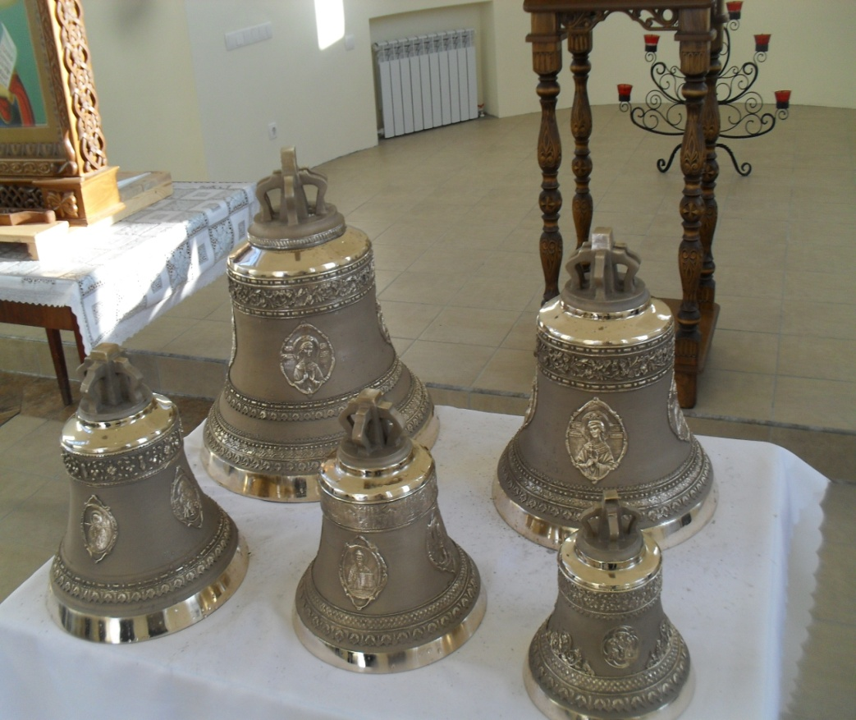

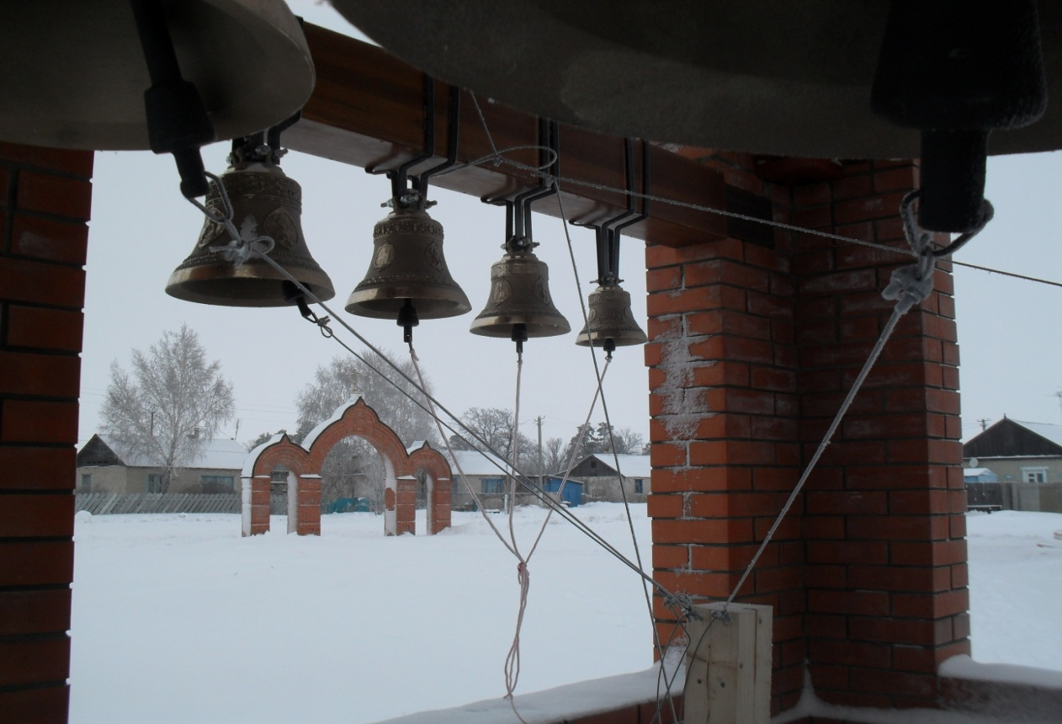

Колокольный звон
Кружится аист в небе синем,
Расправив сильные крыла.
Сегодня над моей Россией
Опять звонят колокола.

Я этот звон, как голос свыше,
Что нам доносится с небес,
Могу лишь только сердцем слышать,
И нет таинственней чудес.

Когда внимаю этим звукам,
Что над землёй со всех сторон.
В счастливый миг и миг разлуки
Как песня жизни этот звон.

Наполнен звоном край окрестный,
Полощет светом даль в тиши.
Я восхищён таким оркестром,
Его гармонией души.

Тот звон разносится повсюду,
Как неподкупная молва:
Россия есть, Россия будет,
Она по-прежнему жива!

Лейся, звон колоколов….

Лейся, звон колоколов
Православных, стройных, звонких.
Под простором облаков,
Под звучанье песен громких.

Эх, моя Россия – мать,
Велики твои страданья,
И не страшно помирать
Мне за русское дыханье!

Колокольный льётся звон
Православным в назиданье.
Лей, лейся, день за днём
Колокольное дыханье!

Звонят колокола святой Руси (Вадим Задорожный)

Звонят колокола святой Руси,
Перекликаясь с ветром льются звоны.
Тепло на сердце, Господи, прости,
Грехи земные и прими поклоны.

И помоги с дороги не свернуть,
Не оступиться, обойти пороки.
Позволь добро всем людям донести
В наш мир неугомонный и жестокий.

Храни любовь от мрака и от лжи,
Убереги от боли и потери,
Заблудшим душам место укажи,
Прости им всё и дай в себя поверить.

Звонят колокола святой Руси,
Сердца и души счастьем наполняют,
В надежде землю грешную спасти
Нас исцеляют радугою рая.

О чём грустят колокола?

О чем грустят колокола,
Звуча в небесной тишине?
Быть, может, о судьбе моей,
А может, обо мне?

О чем грустят колокола,
Грустят, когда звонят?
Быть может, эхом этих звуков
Они с народом говорят?

Оберегай колокола!
Прислушивайся к ним!
И пусть над Родиной всегда
Звонят колокола!!!

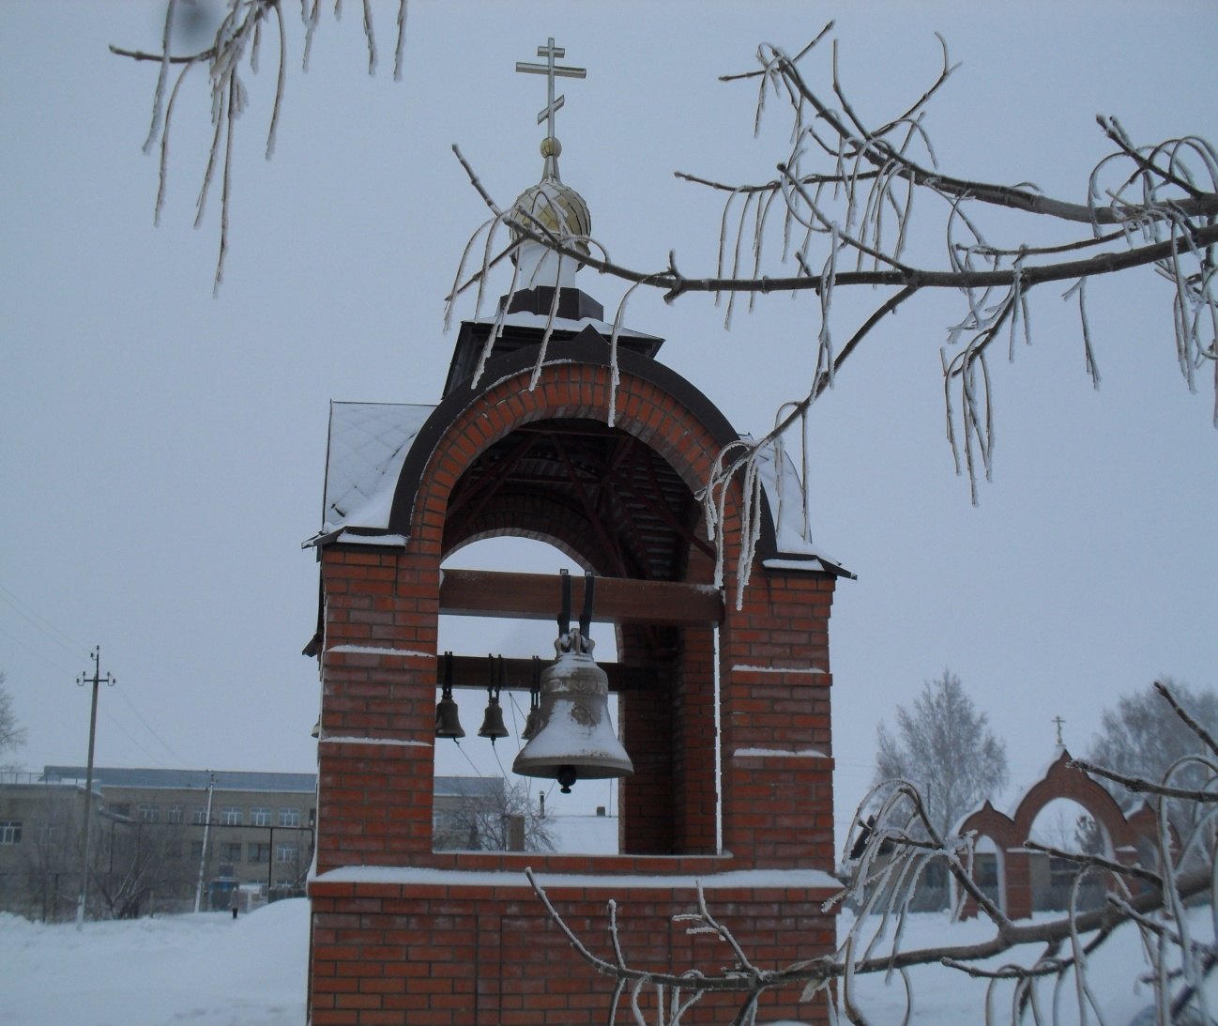

Заключительная часть.
Что нового узнали сегодня на мероприятии?
Понравилось вам данное мероприятие?
Комфортно ли вам было на внеклассном занятии?
Как вы думаете, зачем мы сегодня рассмотрели данную тему?
Вывод:
Сегодня на нашей встрече мне хотелось пробудить у вас интерес к православной культуре, духовному наследию своего народа.
Ведь мы должны с вами уважать историческое прошлое России.

